Collège Gérard-Philipe / Aulnay-Sous-Bois / Seine-Saint-Denis / Académie de Créteil.
Monsieur Lahouari El Kouradi
Classe à projet photo : groupe d’élèves de 5ème

Titre : La flamme du piment
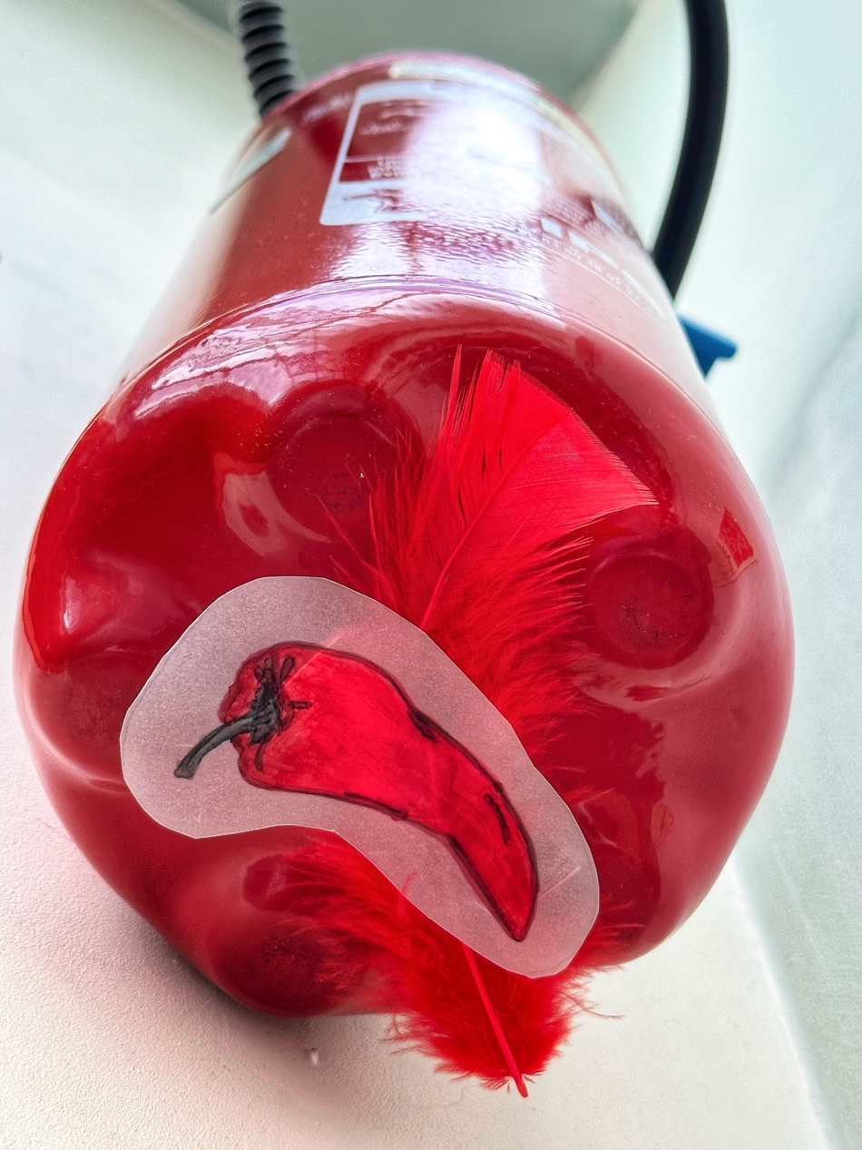

La démarche pédagogique
Une fois par quinzaine, j’anime un club photo auprès d’une dizaine d’élèves de 5ème. Ce club a pour objectif de faire découvrir aux élèves la photographie depuis son origine, de la chambre noire au numérique. Les élèves expérimentent différentes techniques en abordant la création photographique par le cadrage, la composition, la lumière…
Nous avons consacré quatre séances à la préparation du concours. Nous avons d’abord parlé des émotions et de la façon dont une personne, un objet ou une couleur pouvait transmettre une émotion. Nous avons regardé ensemble les références proposées ainsi que d’autres œuvres en peinture en essayant d’analyser chaque image du point de vue de l’émotion qu’elle dégage et suscite chez le spectateur. Puis les élèves se sont lancés.
Demande : « Capturer une image qui évoque une émotion particulière, en mettant l’accent sur la couleur ou l’objet. »
Dans la salle d’arts plastiques, les élèves sont invités à choisir une couleur et un ou plusieurs objets qui les interpellent. Ils peuvent faire une mise en scène s’ils le souhaitent ou bien s’intéresser au cadrage d’un objet déjà en place dans la salle. Quand ils sont prêts, ils réalisent leurs prises de vue à l’aide d’un dispositif numérique (smartphone ou appareil numérique). Les photos sont analysées collectivement et une sélection est organisée.
Photo « La flamme du piment »
Texte d’intention des élèves
Nous avons voulu faire une photo à partir de différents objets de couleur rouge, parce que le rouge représente le piquant et que ça amène une émotion. On a fait une composition en rassemblant l’extincteur et une plume rouge trouvée dans la salle. En observant le bas de l’extincteur, nous avons remarqué que cela ressemble à un gros piment. Nous avons eu l’idée d’ajouter un dessin de piment fait sur du papier calque, papier qui permet de voir en transparence.

Description du processus de choix de la photographie
Nous avons choisi cette photo parce que tous les éléments présents forment un ensemble qui a du sens. Le piment est rouge comme la flamme. Ce fruit apporte une chaleur extrême et on ressent l’émotion qui se dégage de cette photo. Le rouge renforce l’effet de stress. L’extincteur a une couleur rouge comme le feu et il sert à éteindre la chaleur du piment. La plume entre le piment et l’extincteur vient adoucir, détendre, réconforter. La transparence du papier calque permet le mélange des nuances de rouge et le mélange des nuances émotionnelles. On passe d’une émotion difficile, le stress, à un retour au calme et à l’apaisement.

